ЧЕЛЯБИНСКАЯ ОБЛАСТЬ

АДМИНИСТРАЦИЯ
ЗЛАТОУСТОВСКОГО ГОРОДСКОГО ОКРУГА
РАСПОРЯЖЕНИЕ

15.04.2025 г. | № | 1308-р/АДМ
г. Златоуст
О создании муниципальной
рабочей группы по контролю
за организацией и проведением замены коллектора канализации
Д = 1200 мм (от КНС «Кварцит»
до ул. Техническая, 13) Челябинская область, г. Златоуст

В целях организации и проведения замены коллектора канализации
Д = 1200 мм (от КНС «Кварцит» до ул. Техническая, 13):
1. Создать рабочую группу (приложение).
2. Определить, что заседания рабочей группы проводятся в третий вторник каждого месяца в каб. 401 Администрации Златоустовского городского округа.
3. Пресс-службе администрации Златоустовского городского округа (Семёнова А.Г.) разместить настоящее распоряжение на официальном сайте Златоустовского городского округа в сети «Интернет».
4. Организацию и контроль за выполнением настоящего распоряжения оставляю за собой.

Заместитель Главы Златоустовского городского округа по инфраструктуре | 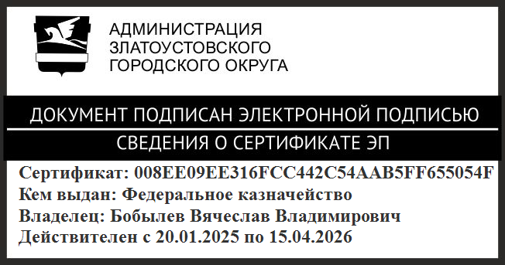 | В.В. Бобылев

ПРИЛОЖЕНИЕ
Утверждено
распоряжением Администрации
Златоустовского городского округа
от 15.04.2025 г. № 1308-р/АДМ

Состав
рабочей группы в целях организации и проведения замены коллектора канализации Д = 1200 мм (от КНС «Кварцит» до ул. Техническая, 13) Челябинская область, г. Златоуст

Бобылев В.В. | - | Заместитель Главы Златоустовского городского округа  по инфраструктуре
Брыкунов Д.В. | - | Руководитель муниципального казенного учреждения Златоустовского городского округа «Управление жилищно-коммунального хозяйства»
Высеканец В.И. | - | Директор производственного отделения «Златоустовские электрические сети» филиала Публичное акционерное общество «Россети Урал»
Егоров И.О. | - | Руководитель филиала акционерного общества «Газпром газораспределение в г. Златоуст»
Иванов А.А. | - | Директор общества с ограниченной ответственностью «Златоустовский «Водоканал»
Костюшев А.А | - | Представитель подрядной организации общества  с ограниченной ответственностью «Стратегия»
Кочетков В.Т. | - | Технический директор общества с ограниченной ответственностью «Златоустовский металлургический завод»
Мелихова В.В. | - | Начальник отдела по работе с коммунальной сферой муниципального казенного учреждения Златоустовского городского округа «Управление жилищно-коммунального хозяйства»
Платонов Д.В. | - | Главный инженер общества с ограниченной ответственностью «Златоустовский «Водоканал»
Рязанова Н.А. | - | Исполняющий обязанности директора муниципального унитарного предприятия «Автохозяйство администрации Златоустовского городского округа»
Тимофеев А.А. | - | Директор общества с ограниченной ответственностью «Стратегия»
Шавель В.О. | - | Заместитель руководителя по жилищно-коммунальному хозяйству муниципального казенного учреждения Златоустовского городского округа «Управление жилищно-коммунального хозяйства»

